Resource: Plants and Trees in the Bible
Plants and Trees in the Bible © United Bible Societies, 2025. Adapted from: Each According to its Kind: Plants and Trees in the Bible, by Robert Koops © 2012 United Bible Societies. This work is licensed under Creative Commons Attribution-ShareAlike 4.0 International (https://creativecommons.org/licenses/by-sa/4.0/).

Plants and Trees in the Bible

標題：松樹（pine）

1.18 標題：松樹（pine）
聖經中提及的「松樹」都不是百分之百確定的譯詞，因為學者對於所有針葉樹的辨識都很難確定其具體樹種。聖經中提到的松樹可能有兩種，這兩種松樹在形態和生長環境上有很大的差異。

標題：石松（stone pine）

1.18.1 標題：石松（stone pine）

經文出處Hebrew 來： תִּרְזָה (音譯： tirzah)ISA 44:14

討論
石松 (Serge Melki (Wikimedia Commons))根據湯姆森（Tomson，1860，祖海里引述）的意見，石松（學名Pinus pinea ；又名矮松）在19世紀的巴勒斯坦沿海平原很常見。愛琴海岸和黎巴嫩曾有石松林。今天，以色列只在迦密山和加利利沿海平原有幾片小規模的石松林，但在黎巴嫩仍有很多，因為那裡人們會種植石松以收穫美味的含油松子。祖海里提出，ISA 44:14 中的希伯來文tirzah 可能是指石松；一些英文譯本的譯法如下："holm"（「石櫟」；RSV ）、"cypress"（「柏樹」；NIV ）、"plane"（「懸鈴樹」；NJPSV ）、"fir"（「杉樹」；GW ）、"oak"（「橡樹」；GNB ）。詞根r-z 表明該詞可能與希伯來文’erez （「香柏樹」）一詞有關聯，並且第一本阿拉伯文聖經（10世紀）也使用了意為「石松」的阿拉伯文。
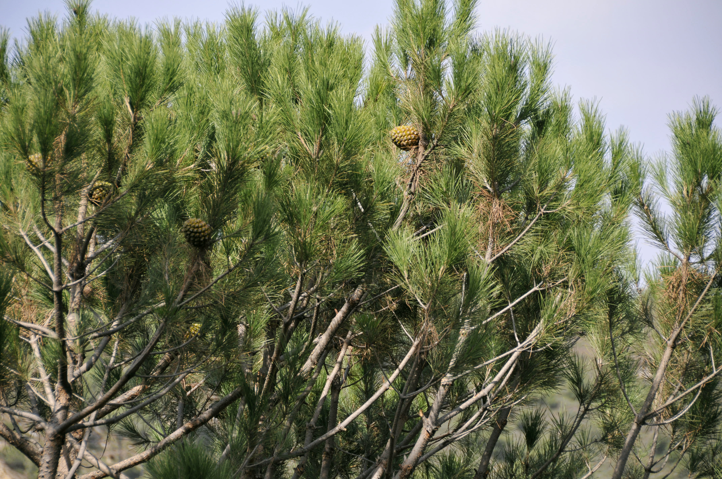
因其種子的特性，有人建議將HOS 14:9 （《和》14:8）中的berosh 譯為石松，那裡上帝將自己比作常青的berosh 樹。但這種翻譯是有爭議的，因為語法似乎表明，那裡提到的果子不是說話人（上帝）的果子，而是聽者的果子，即「你的果子」或「他們的果子」。

描述
結著毬果的石松枝 (Luis Fernández García (Wikimedia Commons))石松的高度可達10米（33英呎），通常呈傘狀，因此在一些地方又被稱為「傘松」。只有這種松樹的種子可以食用。
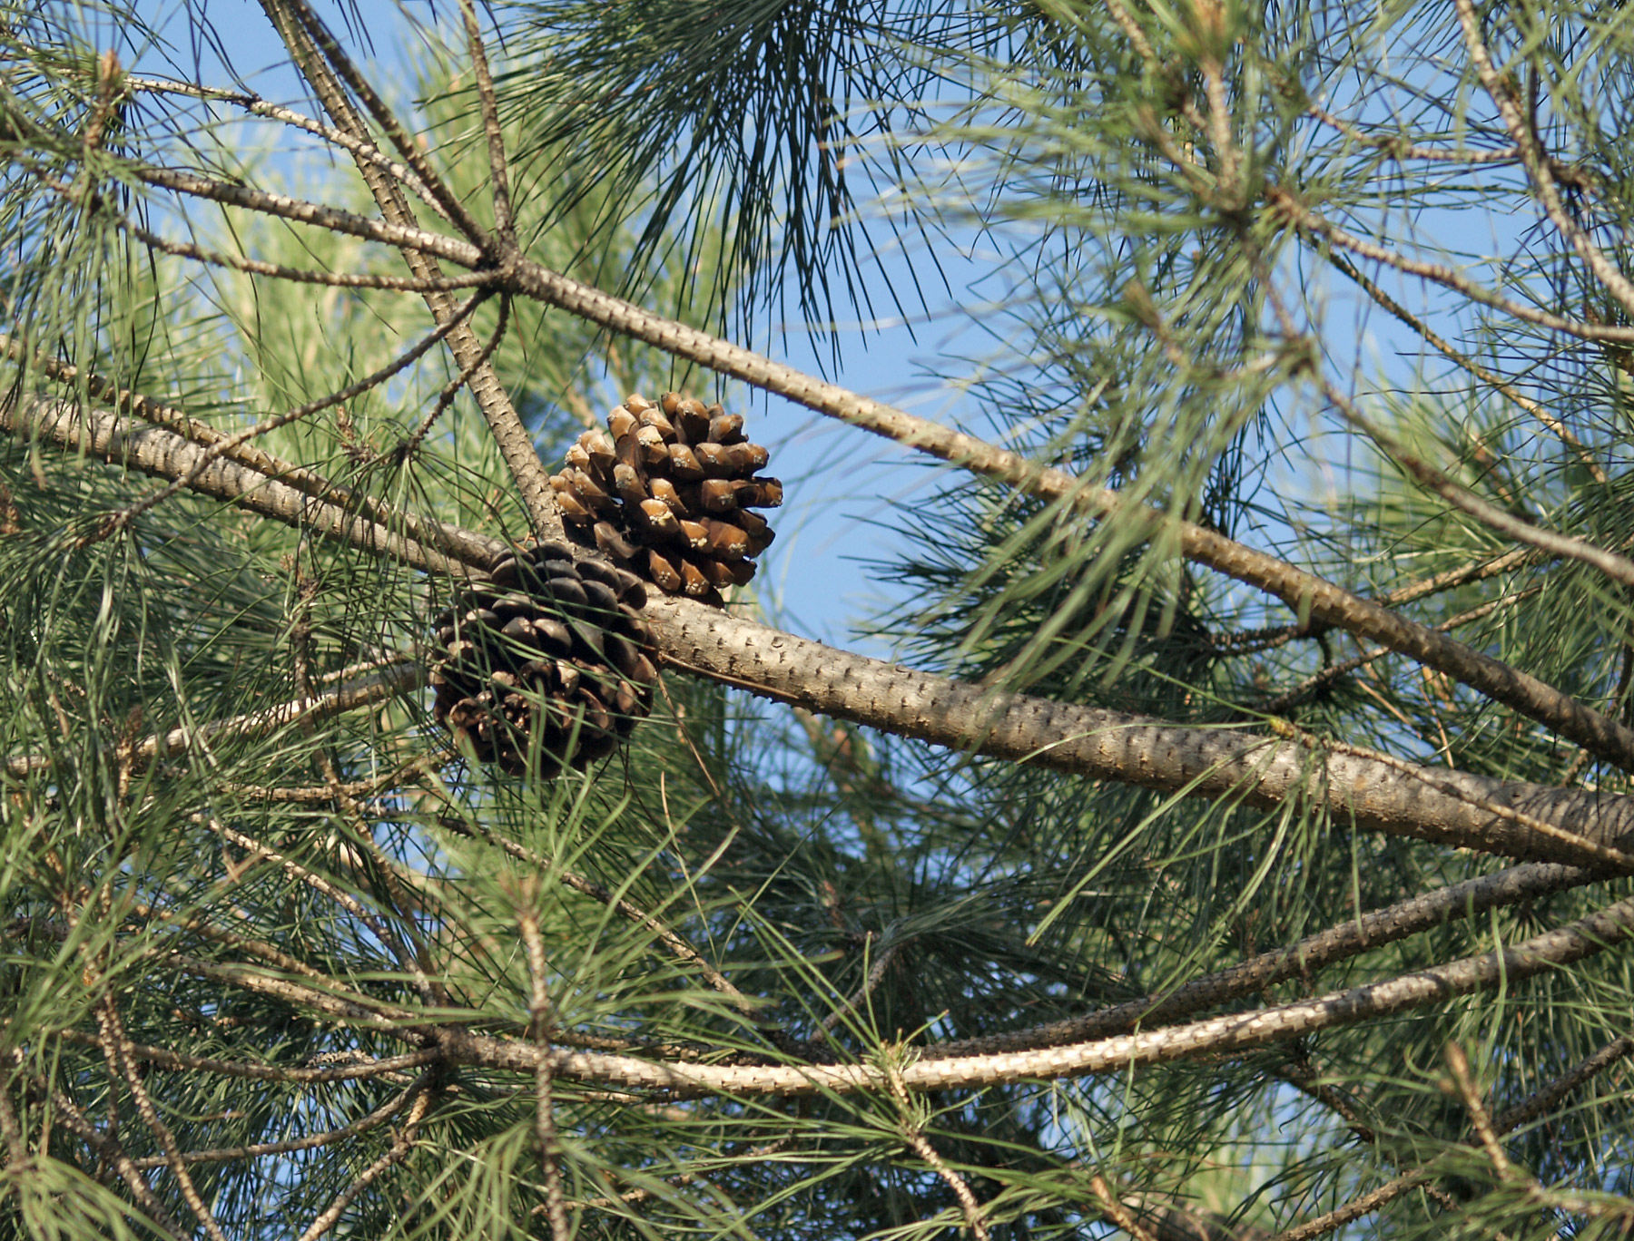

翻譯
各英文譯本對ISA 44:14 中tirzah 的翻譯，如"holm"（「石櫟」）、"plane"（「懸鈴樹」）、"fir"（「杉樹」）、"oak"（「橡樹」）和"cypress"（「柏樹」）等，都只是猜測。因此，一個合理的解決辦法是採納祖海里的建議，他的建議至少在古生物學和語言學上有一定的根據；另外就是音譯一種主要語言的詞語（如pino 、payin 、pinyola ）。如果以目標語言的文化為導向，那麼翻譯者可以用一種經常用來雕刻偶像的樹木來替代，並且這個名稱不曾用來翻譯其他樹木。
現今，中國出產的「松子」在美國作為沙拉配料銷售。我們認為這些松子產自石松的一個亞種。

標題：阿勒坡松、地中海松（aleppo pine）

1.18.2 標題：阿勒坡松、地中海松（aleppo pine）

經文出處Hebrew 來： עֵץ שֶׁמֶן (音譯： ‘ets shemen)1KI 6:23, 1KI 6:31, 1KI 6:32, 1KI 6:33, NEH 8:15, ISA 41:19

討論
阿勒坡松 (Isidre Blanc (Wikimedia Commons))高貴的阿勒坡松（學名Pinus halepensis ）又稱地中海松或耶路撒冷松，原產於以色列和黎巴嫩。以色列從未盛產阿勒坡松，因為這種樹最適宜生長在鬆軟的白堊質土壤裡，而以色列這樣的土質很少。在現代，許多阿勒坡松種植在以色列的多個保護區內。在現代希伯來文中，這種松樹叫做’oren ，出現在ISA 41:19 ；有些譯本在該節經文中譯成「松樹」（"pine"；NIV ），但祖海里認為那裡指的是月桂樹（參1.12 月桂樹 (laurel [bay tree]) ）。
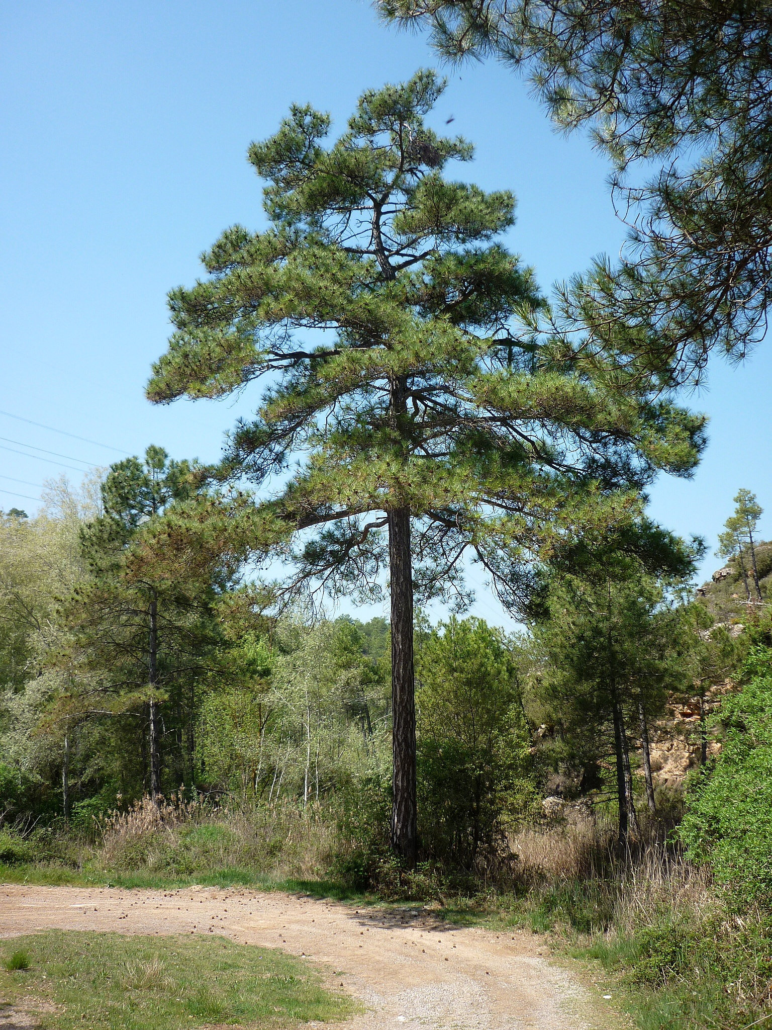
在1KI 6:23; 1KI 6:31; 1KI 6:32; 1KI 6:33 中，希伯來文短語‘ets shemen （字面意為「油樹」）是製作聖殿中基路伯、門扇和門柱的木料。大部分英文譯本都將其譯作"wild olive"（「野橄欖木」）；不過，橄欖樹無論是栽植的還是野生的，其扭曲和多節瘤的外形都是眾所周知的，通常不適合做建築木材或雕刻大型物品。
NEH 8:15 列出了搭棚所用的四種樹木，包括zayith （「橄欖樹」）和‘ets shemen （「野橄欖樹」）。GNB 和NJPSV 都將‘ets shemen 譯作"pine"（「松樹」；GNB 顛倒了這兩種樹的順序）。「各樣茂密樹」表明是闊葉樹而不是針葉樹，但松樹枝也可能因其宜人的氣味而被包含在內。
ISA 41:19 所列的樹木將於新的時代栽植在曠野，包括‘ets shemen 、香柏樹、金合歡樹和香桃木。
有了這個證據，祖海里確信‘ets shemen 就是阿勒坡松；自被擄時期以來，庫爾德斯坦北部的松樹至今仍被那裡的猶太人稱為‘ets shemen ，這一事實支持上述觀點。布倫金索普（Blenkinsopp，第292頁）和其他解經家，包括早期的猶太解經家薩阿迪亞（Saadiah）、書尚魯克（Shulchan Aruch）和基姆奇（Kimchi），也贊同將「油樹」翻譯為「松樹」。但是，赫珀認為1KI 6:23 中的基路伯（以及1KI 6:31; 1KI 6:32; 1KI 6:33 中的門扇和門框）是用橄欖木做的。他說，像基路伯這樣的大物件可能是「由許多小木塊以某種方式連接在一起，然後雕刻成所需的形狀」（第158頁）。GNB 、NIV 、NCV 、LB ， NAB 、NJPSV 、GECL 也都採納了這個觀點，將‘ets shemen 譯為"olive"（「橄欖木」）。
FFB 的作者採納了第三種觀點，即《列王紀上》6章的‘ets shemen 指沙棗樹（學名Elaeagnus angustifolia ），有時也稱為野橄欖（或俄羅斯橄欖），儘管這種樹與橄欖樹並沒有親緣關係。赫珀說，‘ets shemen 不可能是沙棗樹，因為沙棗樹並不是以色列本土植物。此外，沙棗樹太小，無法用來製作任何家具或建築物。

描述
阿勒坡松是一種常綠針葉樹，高度達20米（66英呎），壽命可達150年，與香柏樹、柏樹和杜松同屬。

特殊意義
如上所述，‘ets shemen 是住棚節搭棚所用的四種特殊樹木之一。如果它是某種松樹，那麼它的樹枝就不僅有遮蔭的作用，還可以給棚屋帶來芳香。

翻譯
希伯來文‘ets shemen 有幾種譯法：
1. 按照祖海里的建議，音譯一種主要語言中表示「松樹」的詞語（如法文pin 、西班牙文pino 、阿拉伯文sanawbar 、葡萄牙文pinheiro ），或者音譯由政府引進的松樹樹種。（在尼日利亞南部的一些地方，所有針葉樹都被稱為「聖誕樹」，這種譯法是不可取的！）
2.按字面譯為「油樹」（"oil tree"），如KJV 在ISA 41:19 的譯文。
3. 按照通俗英文的用法，取當地表示「橄欖」的詞語（最早出現在GEN 8:11 ），並增加詞語「野」或「灌木叢」，與栽種的樹木相區分（如同REB 的處理方式）。這與FFB 的建議一致。
4. 按照一種主要語言音譯「橄欖」這個詞（如olivi 或wolifu ），再增加詞語「野」或「灌木叢」。

